BOLETÍN MES DE OCTUBRE
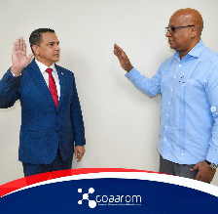
……….................................................................................................
El Consejo de Directores de la COAAROM y el Lic. Francisco Tibó Rodríguez en calidad de Director General, en donde pone a disposición de estos su puesto y pasa hacer Asesor de esta institución, se realizó una asamblea extraordinaria, para juramentar como director General de la COAAROM al Dr. Wandy Batista.
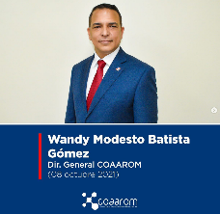
……….................................................................................................
Doctor en derecho de la universidad central del este. Ha realizado estudios de postgrado en university of Phoenix, Arizona. EE. UU donde obtuvo el tirulo de magister en administración de empresas.

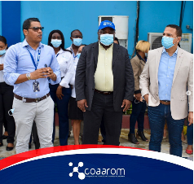
……....................................................................................................
En la mañana de este lunes nuestro Director General Dr. Wandy Batista Gomez, sostuvo una reunión con parte del personal de nuestra institución, en la cual invito a continuar con los trabajos como hasta ahora se ha estado realizando.
..........................................................................................................
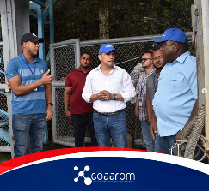
El director general de La Corporación del Acueducto y Alcantarillado de La Romana COAAROM, Dr. Wandy Batista Gómez, realizó este martes un recorrido por la toma de agua principal ubicada en el Río Chavón y diferentes campos de pozos.
..........................................................................................................
Octubre es el mes de la lucha contra el cáncer de mamá y la Corporación de Acueducto y Alcantarillado de La Romana COAAROM, se une a esta lucha enfocada en la prevención y las oportunidades al enfrentar a tiempo esta enfermedad.
..........................................................................................................
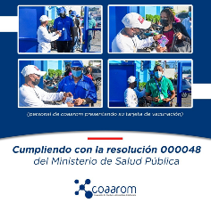
El Ministerio de Administración Pública (MAP) informó que, a partir del lunes 18 de octubre, para ingresar a las instituciones públicas, todas las personas mayores de 12 años deberán presentar sus tarjetas de vacunación, con al menos dos dosis de la vacuna.
..........................................................................................................

..........................................................................................................
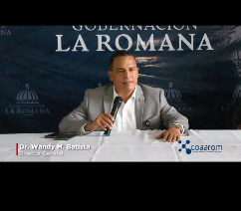
El Director general de La Corporación del Acueducto y Alcantarillado de La Romana, Dr. Wandy Batista Gómez, en rueda de prensa efectuada en el salón principal de la Gobernación Provincial de La Romana, motivado por algunas situaciones particulares en el suministro de agua potable.
..........................................................................................................
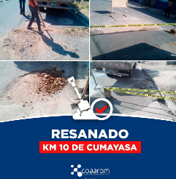
La Dirección de Operaciones, continúa con los trabajos de resanado de aceras y contenes en el Kilómetro 10 de Cumayasa. Nuestra Corporación se siente comprometida con las acciones que contribuyen a la mejoría y calidad del servicio.
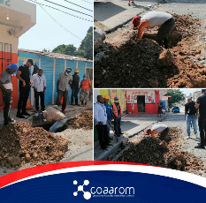
..........................................................................................................
Nuestras Brigadas del Dpto. de Operaciones se encuentran realizando Sondeos, en el sector de Villa Alacrán, con la intención de identificar las razones de que, en algunas áreas, el servicio presenta deficiencia.

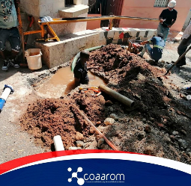
…………………………………………………………………………………………….
Se les informa a los moradores del centro de la ciudad, que el servicio se está viendo afectado, debido a la rotura de una de nuestras tuberías matriz. Nuestras brigadas se encuentran en el lugar, dando una rápida respuesta a dicha situación, presentamos excusas por los inconvenientes causados.
…………………………………………………………………………………………….
